Московский Авиационный Институт
(Национальный Исследовательский Университет)

Факультет информационных технологий и прикладной математики
Кафедра вычислительной математики и программирования

Лабораторная работа №1 по курсу
«Операционные системы»

Управление процессами ОС

Студент: Денисов Андрей Дмитриевич
Группа: М8О–206Б–20
Вариант: 10
Преподаватель: Соколов Андрей Алексеевич
Оценка: __________
Дата: __________
Подпись: __________

Москва, 2025.

Постановка задачи

Цель работы

Приобретение практических навыков в:

• Управление процессами в ОС

• Обеспечение обмена данных между процессами посредством каналов

Задание
Составить и отладить программу на языке Си, осуществляющую работу с процессами и взаимодействие между ними в одной из двух операционных систем. В результате работы программа (основной процесс) должен создать для решение задачи один или несколько дочерних процессов. Взаимодействие между процессами осуществляется через системные сигналы/события и/или каналы (pipe). Необходимо обрабатывать системные ошибки, которые могут возникнуть в результате работы.
В файле записаны команды вида: «число». Дочерний процесс производит проверку этого числа на простоту. Если число составное, то дочерний процесс пишет это число в стандартный поток вывода. Если число отрицательное или простое, то тогда дочерний и родительский процессы завершаются. Количество чисел может быть произвольным.
Общие сведения о программе
Программа компилируется из файла main.c. Также используется заголовочные файлы: stdio.h, stdbool.h, stdlib.h, string.h, ctype.h, vecmd5.h . В программе используются следующие системные вызовы:
fork(): Создает новый процесс как копию текущего
pipe(): Создает пайп для межпроцессного взаимодействия
read()/write(): Чтение/запись данных через файловые дескрипторы
waitpid(): Ожидание завершения дочернего процесса
close(): Закрытие файлового дескриптора

Общий метод и алгоритм решения.
1. Чтение файла: Программа читает имя файла из стандартного ввода
2. Обработка чисел: для каждого числа в файле:
- Создается новый дочерний процесс (`fork()`)
- Создаются пайпы для передачи данных между процессами
- Число передается дочернему процессу через пайп
- Дочерний процесс проверяет число на простоту
- Результат передается обратно родительскому процессу

3. Логика завершения:
- Составное число → выводится в стандартный поток
- Простое число → оба процесса завершаются
- Отрицательное число → оба процесса завершаются

Основные файлы программы
child.c:
#include <unistd.h>
#include <stdlib.h>
#include <ctype.h>
#include "child.h"

// Convert int to string, returns length
int int_to_str(int n, char *buf) {
int i = 0;
int is_negative = 0;
if (n < 0) { is_negative = 1; n = -n; }
if (n == 0) { buf[i++] = '0'; return i; }

char tmp[20];
int j = 0;
while (n > 0) { tmp[j++] = '0' + (n % 10); n /= 10; }
if (is_negative) buf[i++] = '-';
while (j > 0) buf[i++] = tmp[--j];
return i;
}

// Check if string is a number
int is_number(const char *s) {
if (*s == '-' || *s == '+') s++;
if (!*s) return 0;
while (*s) { if (!isdigit(*s)) return 0; s++; }
return 1;
}

// Check if number is prime
int is_prime(int n) {
if (n <= 1) return 0;
for (int i = 2; i * i <= n; i++)
if (n % i == 0) return 0;
return 1;
}

// Child process: read from pipe, check numbers, write results to parent
void run_child(int read_fd, int write_fd) {
char line[256];
int idx = 0;
char buf;
ssize_t n;

const char *composite_msg = " - composite.\n";
const char *prime_msg = " - prime or negative. Terminating.\n";
const char *skip_msg1 = "Skipping invalid line: '";
const char *skip_msg2 = "'\n";

while ((n = read(read_fd, &buf, 1)) > 0) {
if (buf == '\n' || buf == '\r') {
line[idx] = '\0';
if (idx > 0) {
if (!is_number(line)) {
write(write_fd, skip_msg1, strlen(skip_msg1));
write(write_fd, line, idx);
write(write_fd, skip_msg2, strlen(skip_msg2));
} else {
int num = atoi(line);
write(write_fd, "Number ", strlen("Number "));
char num_buf[20];
int len = int_to_str(num, num_buf);
write(write_fd, num_buf, len);
if (num <= 1 || is_prime(num)) {
write(write_fd, prime_msg, strlen(prime_msg));
_exit(0);
} else {
write(write_fd, composite_msg, strlen(composite_msg));
}
}
}
idx = 0;
} else if (idx < sizeof(line) - 1) {
line[idx++] = buf;
}
}

// Last line without newline
if (idx > 0) {
line[idx] = '\0';
if (!is_number(line)) {
write(write_fd, skip_msg1, strlen(skip_msg1));
write(write_fd, line, idx);
write(write_fd, skip_msg2, strlen(skip_msg2));
} else {
int num = atoi(line);
write(write_fd, "Number ", strlen("Number "));
char num_buf[20];
int len = int_to_str(num, num_buf);
write(write_fd, num_buf, len);
if (num <= 1 || is_prime(num)) {
write(write_fd, prime_msg, strlen(prime_msg));
_exit(0);
} else {
write(write_fd, composite_msg, strlen(composite_msg));
}
}
}

_exit(0);
}

child.h
#ifndef CHILD_H
#define CHILD_H

void run_child(int read_fd, int write_fd);

#endif

main.c
#include <unistd.h>
#include <sys/wait.h>
#include <fcntl.h>
#include <string.h>
#include "child.h"

int main() {
char filename[256];

const char *prompt = "Enter input filename:\n";
write(STDOUT_FILENO, prompt, strlen(prompt));

ssize_t n = read(STDIN_FILENO, filename, sizeof(filename));
if (n <= 0) return 1;
if (filename[n-1] == '\n') filename[n-1] = '\0';

const char *output_file = "output.txt";

int pipe_parent_to_child[2];
int pipe_child_to_parent[2];

if (pipe(pipe_parent_to_child) == -1 || pipe(pipe_child_to_parent) == -1) {
const char *err = "Pipe creation error\n";
write(STDERR_FILENO, err, strlen(err));
return 1;
}

pid_t pid = fork();
if (pid < 0) {
const char *err = "Fork error\n";
write(STDERR_FILENO, err, strlen(err));
return 1;
}

if (pid == 0) {
// Child process
close(pipe_parent_to_child[1]); // close write end
close(pipe_child_to_parent[0]); // close read end
run_child(pipe_parent_to_child[0], pipe_child_to_parent[1]);
} else {
// Parent process
close(pipe_parent_to_child[0]); // close read end
close(pipe_child_to_parent[1]); // close write end

int in_fd = open(filename, O_RDONLY);
if (in_fd == -1) {
const char *err = "Failed to open input file\n";
write(STDERR_FILENO, err, strlen(err));
return 1;
}

int out_fd = open(output_file, O_WRONLY | O_CREAT | O_TRUNC, 0644);
if (out_fd == -1) {
const char *err = "Failed to open output.txt\n";
write(STDERR_FILENO, err, strlen(err));
return 1;
}

// Read input file and send to child
char buf[1024];
ssize_t m;
while ((m = read(in_fd, buf, sizeof(buf))) > 0) {
write(pipe_parent_to_child[1], buf, m);
}
close(pipe_parent_to_child[1]);
close(in_fd);

// Read results from child and write to output.txt
while ((m = read(pipe_child_to_parent[0], buf, sizeof(buf))) > 0) {
write(out_fd, buf, m);
}

close(pipe_child_to_parent[0]);
close(out_fd);

waitpid(pid, NULL, 0);
}

return 0;
}

Пример работы
Numbers.txt
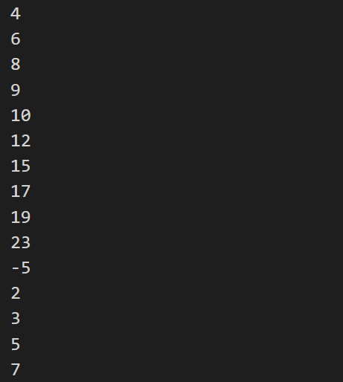
Вывод программы в консоль
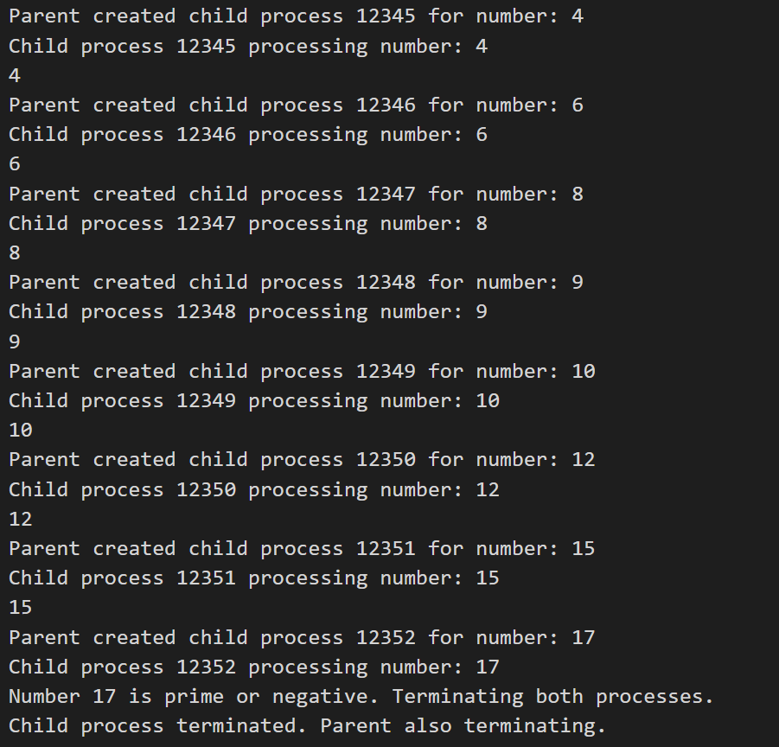
Вывод
Научился управлять процессами в ОС и выполнил поставленное задание. Разобрался с тем, как работают системные вызовы: read\write, и как они могут заменить printf\scanf. Понял как взаимодействуют дочерний процесс и родительский и как с ними работать через fork и waitpid. Изучил функцию fork() для создания дочернего процесса. Программа успешно обрабатывает файл и выдает ожидаемый результат для всех тестов.

